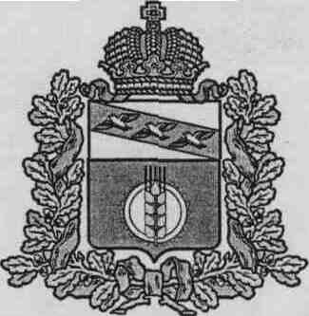

Собрание депутатов

Костельцевского сельсовета

Курчатовского района Курской области

РЕШЕНИЕ
05.02.2024 года № 157

О внесении изменений в Положение «О бюджетном процессе в Костельцевском сельсовете Курчатовского района Курской области»

Рассмотрев предложение Курчатовской межрайонной прокуратуры от 01.12.2023 № 33-2023, в целях приведения в соответствие с Бюджетным кодексом Российской Федерации, Собрание депутатов Костельцевского сельсовета Курчатовского района Курской области РЕШИЛО:
- Внести следующее изменение в Положение «О бюджетном процессе в Костельцевском сельсовете Курчатовского района Курской области», утвержденное решением Собрания депутатов Костельцевского сельсовета Курчатовского района Курской области от 22 июня 2020 года № 213 (далее Положение):
1.1. Подпункт 2 пункта 1 статьи 12 Положения изложить в следующей редакции:
«2) осуществляет планирование (прогнозирование) поступлений и выплат по источникам финансирования дефицита бюджета (за исключением операций по управлению остатками средств на едином счете бюджета, операций, связанных с единым налоговым платежом, операций, связанных с авансовым платежом, предусмотренным в отношении обязательных платежей правом Евразийского экономического союза и законодательством Российской Федерации, операций, связанных с денежным залогом, предусмотренным правом Евразийского экономического союза и законодательством Российской Федерации о таможенном регулировании);».
1.2. Пункт 2 статьи 30 Положения изложить в следующей редакции:
«2. Объем бюджетных ассигнований на финансовое обеспечение реализации муниципальных программ утверждается решением о бюджете Костельцевского сельсовета по соответствующей каждой программе целевой статье расходов бюджета Костельцевского сельсовета в соответствии с перечнем и структурой муниципальных программ, определенными правовым актом Администрации Костельцевского сельсовета.
Муниципальные программы, предлагаемые к реализации начиная с очередного финансового года, а также изменения в ранее утвержденные муниципальные программы подлежат утверждению в порядке и сроки, которые установлены Администрацией Костельцевского сельсовета.
Собрание депутатов Костельцевского сельсовета Курчатовского района Курской области вправе осуществлять рассмотрение проектов муниципальных программ и предложений о внесении изменений в муниципальные программы в порядке, установленном нормативными правовыми актами Собрания депутатов Костельцевского сельсовета Курчатовского района Курской области.
Муниципальные программы подлежат приведению в соответствие с решением о местном бюджете не позднее 1 апреля текущего финансового года.».
- Обнародовать настоящее решение в установленном Уставом Костельцевского сельсовета Курчатовского района Курской области порядке и разместить на официальном сайте Костельцевского сельсовета Курчатовского района Курской области в информационно-телекоммуникационной сети «Интернет» по адресу: Костельцевский-сельсовет.рф.
- Настоящее Решение вступает в силу со дня его официального обнародования.

Председатель Собрания депутатов Н.Н.Жмакина

Глава Костельцевского сельсовета А.А.Скиданов

